**Trabajo Integrador 2: Matemática y Programación**

**Alumnos:**

Federico(27110410)

Rodrigo Agüero(35989063)

**Profesor:**

**Objetivo**

Profundizar la integración entre los contenidos de Matemática (conjuntos y lógica) y Programación (estructuras condicionales, repetitivas y funciones), fortaleciendo también el trabajo en equipo, la comunicación clara y la responsabilidad individual en proyectos colaborativos.

**Trabajo en grupo**

El trabajo debe hacerse en grupo y todos los integrantes deben pertenecer a la misma comisión.La conformación de grupos tiene como objetivo fomentar la colaboración entre pares, una habilidad fundamental que todo programador debe desarrollar para integrarse eficazmente en proyectos de gran envergadura.

Cada integrante debe asumir responsabilidades específicas dentro del proyecto, explicar su parte en el video y entregar por escrito una descripción de las tareas que realizó.

**Parte 1 – Desarrollo Matemático (Conjuntos y Lógica)**

1.      Cada integrante debe anotar su número de DNI.

2.      A partir de los DNIs, se deben formar tantos conjuntos de dígitos únicos como integrantes tenga el grupo.

3.      Realizar entre esos conjuntos las siguientes operaciones: unión, intersección, diferencia (entre pares) y diferencia simétrica.

4.      Para cada una de estas operaciones, se debe realizar un diagrama de Venn (a mano o digital), que debe incluirse en la entrega.

5.      Redactar al menos dos expresiones lógicas en lenguaje natural, que puedan luego implementarse en Python y escribir en la documentación que van a presentar cual seria el resultado con los conjuntos que tienen.

Ejemplos de expresiones lógicas:

* Si todos los conjuntos tienen al menos 5 elementos, entonces se considera que hay una alta diversidad numérica.·
* Si el conjunto A tiene más elementos que el conjunto B y el conjunto C contiene al menos un número impar, entonces se cumple la condición de combinación amplia.·
* Si ningún conjunto tiene el número 0, entonces se considera un grupo sin ceros.·
* Si algún dígito aparece en todos los conjuntos, se marca como dígito común.·
* Si hay más conjuntos con cantidad par de elementos que con cantidad impar, entonces se etiqueta como "grupo par".·
* Si la intersección entre todos los conjuntos tiene exactamente un elemento, se considera un dígito representativo del grupo.

Estas expresiones deben incluirse en el archivo PDF de la parte teórica y se espera que al menos una de ellas se implemente directamente como lógica en el programa Python.

**Parte 2 – Desarrollo del Programa en Python**

El programa debe implementar varias de las ideas trabajadas en papel. Debe incluir:

**A. Operaciones con DNIs**

·         Ingreso de los DNIs (reales o ficticios).

·         Generación automática de los conjuntos de dígitos únicos.

·         Cálculo y visualización de: unión, intersección, diferencias y diferencia simétrica.

·         Conteo de frecuencia de cada dígito en cada DNI utilizando estructuras repetitivas.

·         Suma total de los dígitos de cada DNI.

·         Evaluación de condiciones lógicas (condicionales), vinculadas con las expresiones escritas.

Ejemplos:

·         Si un dígito aparece en todos los conjuntos, mostrar "Dígito compartido".

·         Si algún conjunto tiene más de 6 elementos, mostrar "Diversidad numérica alta".

**B. Operaciones con años de nacimiento**

·         Ingreso de los años de nacimiento (Si dos o mas integrantes del grupo tienen el mismo año, ingresar algún dato ficticio, según el caso).

·         Contar cuántos nacieron en años pares e impares utilizando estructuras repetitivas.

·         Si todos nacieron después del 2000, mostrar "Grupo Z".

·         Si alguno nació en año bisiesto, mostrar "Tenemos un año especial".

·         Implementar una función para determinar si un año es bisiesto.

·         Calcular el producto cartesiano entre el conjunto de años y el conjunto de edades actuales.

**Parte 3 – Video de Presentación**

Duración estimada entre 5 y 10 minutos. Todos los integrantes deben presentarse en cámara, mostrar el programa funcionando y explicar la parte que realizaron. También deben comentar brevemente qué aprendieron al combinar matemática y programación.

**Entrega final**

1.      Archivo PDF con: desarrollo de conjuntos y operaciones, todos los diagramas de Venn, expresiones lógicas redactadas, y tareas de cada integrante explicadas por escrito.

2.      Archivo con extensión .py que contenga el programa en Python.

3.      Video grupal subido en lo posible a YouTube.

4.      Documento adicional con los nombres de los integrantes, descripción de lo que hizo cada uno y la relación entre las expresiones lógicas escritas y el código implementado.

**Parte 1 – Desarrollo Matemático (Conjuntos y Lógica)**

**1. Números de DNI de los integrantes:**

* **Integrante 1:** 35989063
* **Integrante 2:** 27110410

**2. Formación de conjuntos de dígitos únicos:**

A partir de los DNIs, se forman los siguientes conjuntos de dígitos únicos:

* **Conjunto DNI1 (D1):** {3,5,9,8,0,6} (Dígitos únicos del DNI 35989063)
* **Conjunto DNI2 (D2):** {2,7,1,0,4} (Dígitos únicos del DNI 27110410)

**3. Operaciones entre los conjuntos:**

Realizaremos las operaciones de unión, intersección, diferencia y diferencia simétrica entre D1 y D2.

* **Unión (D1∪D2):** Todos los elementos que pertenecen a D1, a D2, o a ambos.
  + D1∪D2={3,5,9,8,0,6}∪{2,7,1,0,4}={0,1,2,3,4,5,6,7,8,9}
* **Intersección (D1∩D2):** Elementos que están presentes en ambos conjuntos.
  + D1∩D2={3,5,9,8,0,6}∩{2,7,1,0,4}={0}
* **Diferencia (D1−D2):** Elementos que están en D1 pero no en D2.
  + D1−D2={3,5,9,8,0,6}−{2,7,1,0,4}={3,5,9,8,6}
* **Diferencia (D2−D1):** Elementos que están en D2 pero no en D1.
  + D2−D1={2,7,1,0,4}−{3,5,9,8,0,6}={2,7,1,4}
* **Diferencia Simétrica (D1ΔD2):** Elementos que están en D1 o en D2, pero no en ambos (es decir, la unión menos la intersección).
  + D1ΔD2=(D1∪D2)−(D1∩D2)={0,1,2,3,4,5,6,7,8,9}−{0}={1,2,3,4,5,6,7,8,9}

**4. Diagramas de Venn:**

A continuación, se presentan los diagramas de Venn para cada operación. Estos se pueden dibujar a mano o con herramientas digitales.

* **Diagrama de Venn para Unión (D1∪D2):**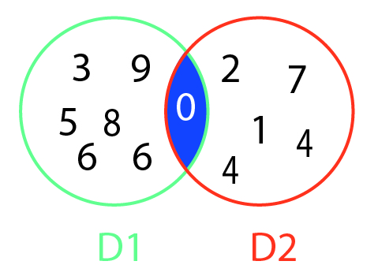
* **Diagrama de Venn para Intersección (D1∩D2):**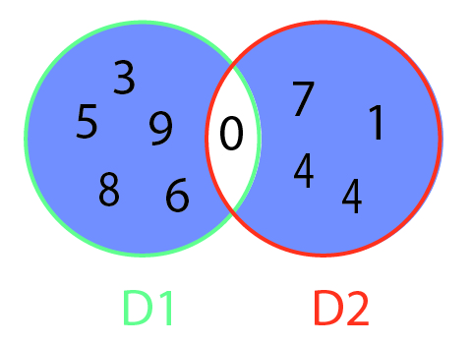
* **Diagrama de Venn para Diferencia (D1−D2):**

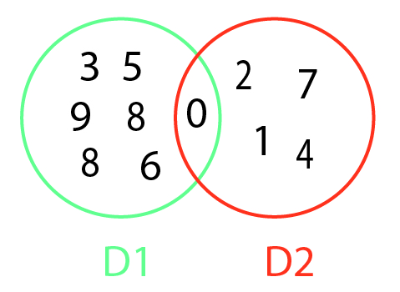

* **Diagrama de Venn para Diferencia (D2−D1):**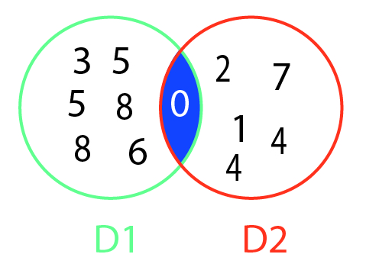
* **Diagrama de Venn para Diferencia Simétrica (D1ΔD2):**

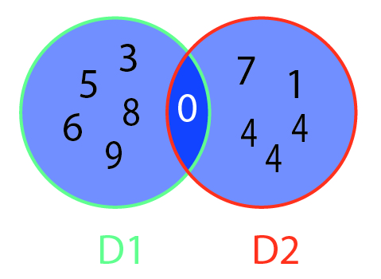

**5. Expresiones lógicas en lenguaje natural:**

1. **Expresión Lógica 1:** "Si el dígito 0 está presente en la intersección de todos los conjuntos, entonces se considera un dígito común entre los DNIs."
   * **Resultado con los conjuntos del ejemplo:** El dígito 0 **sí** está presente en la intersección (D1∩D2={0}). Por lo tanto, la condición se cumple y se considera un dígito común.
2. **Expresión Lógica 2:** "Si la cantidad de elementos del Conjunto DNI1 es mayor que la cantidad de elementos del Conjunto DNI2, entonces el primer DNI tiene mayor diversidad de dígitos."
   * **Resultado con los conjuntos del ejemplo:**
     + Cantidad de elementos de D1: ∣D1∣=6
     + Cantidad de elementos de D2: ∣D2∣=5
     + Dado que 6>5, la condición se cumple. Por lo tanto, el primer DNI tiene mayor diversidad de dígitos.